Prénom : .................................... | Date : ...............................................................................

LA TERRE
L’eau sur la Terre : le cycle de l’eau (Q1)

- Complète avec les bons mots :

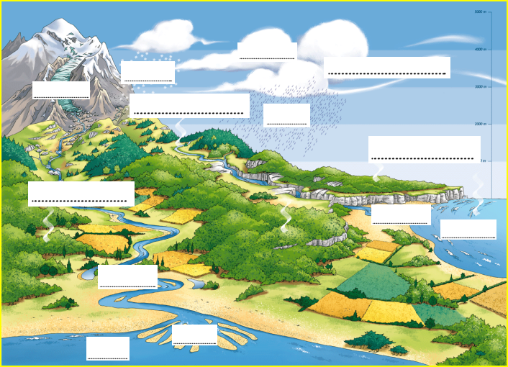 | CONDENSATION  ÉVAPORATION  PRÉCIPITATIONS  ÉCOULEMENT  Delta  Estuaire  Fleuve  Glacier  Mer  Neige  Nuages  Océans  Pluie

